Základní škola Olomouc

příspěvková organizace

Mozartova 48, 779 00 Olomouc

tel.: 585 427 142, 775 116 442; fax: 585 422 713

e-mail: kundrum@centrum.cz; www.zs-mozartova.cz

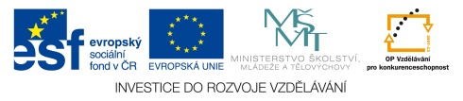

Projekt: ŠKOLA RADOSTI, ŠKOLA KVALITY
Registrační číslo projektu: CZ.1.07/1.4.00/21.3688

EU PENÍZE ŠKOLÁM
Operační program Vzdělávání pro konkurenceschopnost

Autor: | Mgr. Miluše Zatloukalová
Vzdělávací oblast: | Člověk a příroda
Vzdělávací obor: | Přírodopis
Vyučovací předmět: | Přírodopis
Ročník: | 7.
Tematická oblast: | Biologie živočichů 1
Téma hodiny: | Letouni, hmyzožravci
Označení DUM: | VY_32_INOVACE_19.19.ZAT.PR.7
Vytvořeno: | 05. 04. 2013

1. Opravte chyby v textu!
Hmyzožravci mají protáhlou hlavu, chrup má velký počet ostrých zubů. Potravu vyhledávají přes den. Řídí se dvěma základními smysly – čichem a zrakem. Živí se převážně kořínky rostlin. Mezi hmyzožravce řadíme ježka, rejska, krtka, myš a hraboše.

2. Vysvětli, jak je krtek přizpůsoben životu v půdě.
…………………………………………………………………………………………………………………………………………………
…………………………………………………………………………………………………………………………………………………

3. Uveď, čím je krtek užitečný a čím naopak škodí.
…………………………………………………………………………………………………………………………………………………
…………………………………………………………………………………………………………………………………………………

4. Doplň větu!
Potravou krtka jsou ………………………………………………………………………………………………………………

5. Na území Česka žijí dva druhy ježků. Čím se od sebe liší?
Ježek západní má ……………………………………………………………………………………………bodliny.
Ježek východní má …………………………………………………………………………………………bodliny.

6. Jak poznáš rejska od myši?
…………………………………………………………………………………………………………………………………………………

7. Doplň dělení letounů. LETOUNI

8. Jak je tělo letounů přizpůsobeno k létání?
…………………………………………………………………………………………………………………………………………………

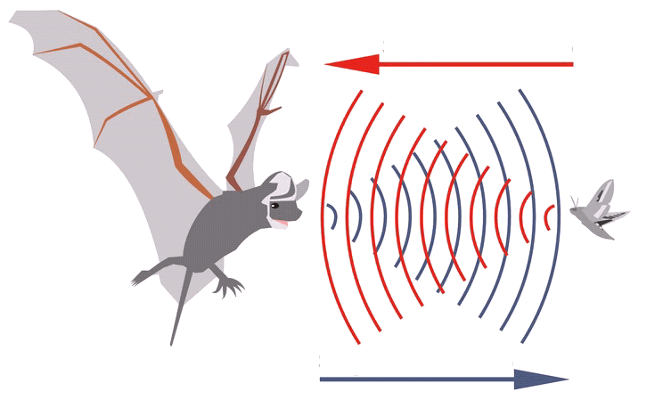
9. Podle obrázku vysvětli, jak se netopýr orientuje ve tmě.
………………………………………………………………………………………
………………………………………………………………………………………

10. Jakým pojmem se označuje způsob orientace netopýra?
LO | ECHO | KA | CE

11. V ČR žijí netopýři a vrápenci. Napiš dva rozdíly mezi netopýry a vrápenci.
NETOPÝŘI | VRÁPENCI

1. Opravte chyby v textu!
Hmyzožravci mají protáhlou hlavu, chrup má velký počet ostrých zubů. Potravu vyhledávají v noci. Řídí se dvěma základními smyslem – čichem a hmatem. Živí se převážně bezobratlími. Mezi hmyzožravce řadíme ježka, rejska, krtka, myš a hraboše.

2. Vysvětli, jak je krtek přizpůsoben životu v půdě.
Přední končetiny rozšířené k hrabání, hustá a krátká srst, zakrnělé oči ukryté v srsti. …………………………………………………………………………………………………………………………………………

3. Uveď, čím je krtek užitečný a čím naopak škodí.
+ podílí se na regulaci počtu bezobratlých ………………………………………………………………………
- podhrabává rostliny a trhá jejich kořínky ……………………………………………………………………

4. Doplň větu!
Potravou krtka jsou žížaly, hmyzí larvy a brouci.………………………………………………………………

5. Na území Česka žijí dva druhy ježků. Čím se od sebe liší?
Ježek západní má výrazně pruhované …………………………………………………………bodliny.
Ježek východní má nevýrazně pruhované ……………………………………………………bodliny.

6. Jak poznáš rejska od myši?
Rejsek má protáhlou hlavu. ……………………………………………………………………………………………………

7. Doplň dělení letounů. LETOUNI

netopýři vrápenci kaloni vampýři upíři

8. Jak je tělo letounů přizpůsobeno k létání?
Mají kožovitou blánu k létání. ………………………………………………………………………………………………

9. Podle obrázku vysvětli, jak se netopýr orientuje ve tmě.
Orientuje se pomocí odražených ultrazvukových vln. ……………………………………………………………………………………

10. Jakým pojmem se označuje způsob orientace netopýra?
LO | ECHO | CE | KA

ECHO | LO | KA | CE

11. V ČR žijí netopýři a vrápenci. Napiš dva rozdíly mezi netopýry a vrápenci.
NETOPÝŘI | VRÁPENCI
blanité výrůstky pro příjem odražených vln na kořeni ucha | blanité výrůstky pro příjem odražených vln na nose
v klidu letová blána volně podél těla | v klidu do letové blány zabalení

Základní škola Olomouc

příspěvková organizace

Mozartova 48, 779 00 Olomouc

tel.: 585 427 142, 775 116 442; fax: 585 422 713

e-mail: kundrum@centrum.cz; www.zs-mozartova.cz

Seznam použité literatury a pramenů:

ČERNÍK, V. a kol. Přírodopis 2, Zoologie. Botanika. Praha : SPN, 1999, ISBN 80-7235-069-2. s. 59-60.

Použité zdroje:

Strana 3
[OBR.1]: A proietti. [cit.2013-04-05]. Dostupný pod licencí Creative Commons na WWW:<http://commons.wikimedia.org/wiki/File:Ecolocazione_pipistrelli.TIF?uselang=cs>.

Nečíslovaný obrazový materiál je použit z kolekce programu Microsoft Word.

